**Государственное бюджетное образовательное учреждение**

**высшего профессионального образования**

**«КУРСКИЙ ГОСУДАРСТВЕННЫЙ МЕДИЦИНСКИЙ УНИВЕРСИТЕТ» МИНИСТЕРСТВА ЗДРАВООХРАНЕНИЯ И СОЦИАЛЬНОГО РАЗВИТИЯ**

ФАКУЛЬТЕТ ПОСЛЕДИПЛОМНОГО ОБРАЗОВАНИЯ

**КАФЕДРА ФАРМАЦИИ ФПО**

**РЕФЕРАТ:**

**Тема:** «Международная статистическая классификация болезней»

**Выполнила:**

клинический провизор-интерн

Перистая О. С.

**Проверила**: к.ф.н. Кулешова В.В.

Курск-2013

**Содержание**

Введение…………………………………………………………………….…….3

1. Общие положения……………………………………………………….…….3

1.1. Построение классификации………………………………………………..4

1.2. Некоторые термины и условные обозначения, используемые в МКБ-10………………………………………………………………………………...…7

1.3. Основные принципы кодирования……………………………………….11

2. Кодирование причин смерти

2.1. Основополагающие принципы……………………………………………12

3. Правила кодирования перинатальной смерти……………………………...14

4. Кодирование заболеваемости………………………………………………...14

5. Перечень кодов к диагностическим терминам, используемым в отечественной практике и не представленным в мкб-10……………………..18

Список используемой литературы……………………………………………...23

**ВВЕДЕНИЕ**

Международная статистическая классификация болезней (МКБ) являет­ся основным инструментом статистических разработок информации о здо­ровье населения и деятельности учреждений здравоохранения. Она обес­печивает методическое единство и сопоставимость результатов изучения заболеваемости населения, причин смерти и поводов обращения в меди­цинские учреждения, как в пределах страны, так и между странами.

Периодический пересмотр МКБ - одна из уставных обязанностей Всемирной организации здравоохранения (ВОЗ) и наша страна принимает активное участие в совершенствовании этого международного статистического документа и внедрении его в деятельность медицинских учреждений. В настоящее время действует Десятый пересмотр Международной классификации болезней и проблем, связанных со здоровьем (МКБ-10), введенный ВОЗ с января 1993 г.

Соответствующий Указ Президента Российской Федерации и приказ Министерства здра­воохранения Российской Федерации (N3 от 12.01.1998г.) создали правовую основу для введения с 1999 года это­го международного нормативного документа в практику здравоохранения Российской Федерации.

**1. ОБЩИЕ ПОЛОЖЕНИЯ**

Статистическая классификация болезней создавалась и использова­лась преимущественно как средство оценки сдвигов в здоровье населения, состояния медицинской помощи и формирования на этой основе данных о заболеваемости и причинах смерти населения, что необходимо для целей эффективного планирования здравоохранения. Классификация позволяет переводить словесное выражение диагноза болезней и других проблем здоровья в алфавитно-цифровые коды, кото­рые обеспечивают удобство сбора, хранения, извлечения и анализа дан­ных. С использованием МКБ-10 могут быть классифицированы не только заболевания, имеющие четко сформулированный диагноз, но и другие проблемы, связанные со здоровьем, зарегистрированные в различных ти­пах медицинской документации. То есть имеется возможность получения и анализа данных о широком спектре признаков, симптомов, отклонений, обнаруженных в процессе исследований, жалоб, социальных обстоятель­ств, которые могут регистрироваться в медицинской документации.

**1.1. Построение классификации**

В отличие от международной номенклатуры болезней в основу статистической классификации (МКБ-10) положен иерархический принцип группировки болезней с присвоением каждой нозологии (или нарушению) статистичес­кого кода с буквой английского алфавита в качестве первого знака и цифрами во втором, тре­тьем и четвертом знаках кода.

Первые три знака кода составляют рубрику, которая в основном идентифицирует какое-либо заболевание, имеющее особую значимость для здравоохранения или высокую распространенность. Рубрики составляют "сердцевину" классификации и на их уровне ведется представление дан­ных в ВОЗ о причинах смерти и распространенности ряда болезней, для про­ведения основных международных сопоставлений. Четвертый знак статис­тического кода следует за десятичной точкой, детализируя содержание рубрики. Четырехзначный код определяется как подрубрика.

Четырехзначные подрубрики составляют неотъемлемую часть МКБ и на их уровне производится кодирование причин смерти и заболеваемости для представления в органы государственной статистики, проведения межрегиональных сопоставлений и углубленных статистических разработок в конкретных областях медицины.

МКБ-10 состоит из трех томов.

1 том классификации (представленный издательством "Медицина" в 2-х частях) включает в себя полный перечень рубрик и подрубрик, ко­довые номера которых простираются от А00.0 до Z99.9. Включенные в него болезни подразделены на 21 класс, каждый из ко­торых в свою очередь подразделяется на "блоки" однородных трехзнач­ных рубрик, связанных между собой общими характеристиками. Выделен­ные блоки рубрик дают представление о приоритетах отдельных групп бо­лезней в оценках здоровья населения и деятельности здравоохранения.

Иерархический принцип построения классификации (класс, блоки, рубрики, подрубрики) дает возможность производить статистическую разработку на различных уровнях детализации собранных данных.

2 том классификации представляет собой инструктивное руководство по использованию МКБ-10.

3 том включает в себя Алфавитный указатель к полному перечню рубрик (том 1) и является существенным к нему дополнением, так как содержит большое число диагнозов и менее уточненных состояний, представленных в томе 1. Таким об­разом, Алфавитный указатель включает в себя практически все диагностические термины, используемые в настоящее время в медицинской практике.

Как уже говорилось выше, сердцевиной классификации является 1 том, который в десятом пересмотре включил в себя 21 класс. Первые семнадцать из них (А00-Q99) относятся к заболеваниям и другим патологическим состояниям. 18-й класс (R00-R99) охватывает симптомы, признаки и отклонения от нормы, выявленные при клинических и лабораторных исследованиях, а также неточно обозначенные состояния, в отношении которых не сформулирован диагноз, который можно было бы отнести к какому-либо из первых семнадцати классов. В этот класс включен так же блок рубрик (R95-R99), предназначенных для кодирования неточно обозначенных и неизвестных причин смерти.

19-й класс (S00-T98) включает в себя рубрики, идентифицирующие различные виды травм, отравлений и других последствий воздействия внешних причин, в том числе и рубрики, предназначенные для идентификации ряда осложнений хирургических и терапевтических вмешательств.

20-й и 21-й классы, которые раньше рассматривались как дополне­ние к основной классификации, теперь с введением десятого пересмотра получили равноценный с другими классами статус.

20-й класс "Внешние причины заболеваемости и смертности" (V01-Y98) преимущественно используется для классификации происшествий (условий и мест их возникновения, обстоя­тельств), послуживших причиной травм, отравлений и других неблагоприя­тных воздействий, классифицированных в девятнадцатом классе, и в слу­чаях смерти от этих состояний в статистической разработке предпочте­ние должно быть отдано рубрикам двадцатого класса.

21-й класс (Z00-Z99) дает возможность учесть и классифицировать факторы, влияющие на здоровье и побуждающие человека, который не обязательно является больным, обращаться в учреждение здравоохранения (например, для профилактической вакцинации или обследования, получе­ния совета по имеющейся пробле­ме, влияющей на здоровье и т.д.).

Правила работы с классификацией подробно изложены во 2-м томе МКБ-10. Тем не менее в процессе ее практического использования меди­цинскими работниками были отмечены трудности в применении ряда ее по­ложений, условных обозначений, толковании значений некоторых четвер­тых знаков кодов, трудности в использовании двойной системы кодиро­вания и т.д., что потребовало дополнительно обратить на это внимание.

**1.2. Некоторые термины и условные обозначения,**

**используемые в МКБ-10**

Включенные диагностические термины

За названиями значительного числа рубрик, подрубрик и блоков рубрик следует слово "Включены:" с последующим перечнем ряда диагности­ческих терминов, как пример болезней и нарушений здоровья, классифи­цируемых в этих рубриках и подрубриках. Включенные термины перечисле­ны как указание к содержанию рубрик и относятся к наиболее часто ис­пользуемым в практике терминам, принадлежащим к данной рубрике, или характеризуют пограничные состояния, указывая где проходит граница между одной и другой рубрикой. Необходимо учитывать, что включенные термины являются лишь приме­рами диагнозов, включенных в рубрику, и не исчерпывают перечень всех состояний, кодирующихся ее кодом. Поэтому при кодировании диагнозов следует в первую очередь обращаться к Алфавитному указателю (том 3), где приведены и другие диагностические термины, относящиеся к данной рубрике.

Примером возможного ошибочного использования термина «включено» может служить блок рубрик I20-I25, где фраза “Включено: с упоминанием о гипертензии (I10- I15)” некоторыми воспринимается как указание на использование данных кодов лишь при наличии гипертензии. На самом деле, эта фраза приведена с целью подчеркнуть, что рубриками этого блока кодируются все случаи ишемических болезней сердца, включая и те, которые протекают в сочетании с гипертензией.

**Исключенные диагностические термины**

Принадлежность отдельных сходных по характеру болезненных состояний к тому или иному классу МКБ, его блоку или рубрике, определена в основном с учетом возможности обоснования и организации специфических мер профилактики и медицинской помощи группам больных, а также на основе длительного опыта использования МКБ при стати­стическом анализе результатов основных эпидемиологических исследова­ний. Именно поэтому, в классификации имеется значительное число диагностических терминов, которые, учиты­вая название конкретной рубрики, предположительно могли бы быть от­несенными к ней. Однако, с учетом вышеуказанных целей, они на самом деле отнесены к другим рубрикам или включены в другие классы МКБ.

Примером может служить рубрика I80 "Флебит и тромбофлебит", из которой исключены эти состояния, если они развились как осложнения беремен­ности, родов и послеродового периода или произведенного аборта. В этом случае к ним применяются соответствующие коды 15 класса (О00-О07,О08.7, О22.- или О87.-). Именно поэтому, вслед за названием подавляющего числа классов бо­лезней, многих рубрик, блоков рубрик и даже ряда подрубрик следует слово "Исключены:" и дается перечень исключенных состояний с указа­нием кодового номера другой рубрики или подрубрики, к которым следу­ет отнести кодируемое состояние.

Таким образом, присваивая диагностическому термину код конкрет­ной рубрики, во избежание ошибки следует внимательно изучить весь перечень исключенных из нее состояний, если таковой имеется.

**Круглые скобки**

Значительное число диагностических терминов, включенных в 1 и 3 тома МКБ-10, сопровождается дополняющими определениями, заключенными в круглые скобки. Например: G91.9 Гидроцефалия (приобретенная) (наружная) (внутренняя) (злокачественная) (рецидивирующая).

Заключенные в круглые скобки уточняющие определения не влияют на кодовый номер данного диагностического термина. Это значит, что если в медицинс­кой документации диагноз гидроцефалии был сформулирован с каким-либо из слов, заключенных в круглые скобки (например, "Злокачественная гид­роцефалия") или без них ("Гидроцефалия") статистический код этого за­болевания в любом случае будет G91.9.

**Аббревиатуры НКДР и БДУ**

Аббревиатура НКДР, которая расшифровывается как фраза "не классифицированный(ая)(ое) в других рубриках", в названии трехзначных рубрик служит предупреждением о том, что некоторые более уточ­ненные формы данного состояния имеют другой код и соответственно по­мещены в другие разделы классификации.

Аббревиатура БДУ расшифровывается как фраза "без других указаний", что равнозначно определениям: "неустановленный" и "неуточненный". Как правило, диагностический термин, сопровождаемый аббревиату­рой "БДУ", кодируется соответствующим кодом, имеющим четвертый зна­к - .9. В большинстве случаев использовать .9 в качестве четвертого знака кода вынуждают два обстоятельства. Во-первых, по какой-либо объективной причине (отсутствие матери­ально-технической базы, особенности состояния больного и т.д.) не проведены углубленные диагностические процедуры, что не позволяет произвести градацию заболевания по предусмотренным четвертым знакам его кода. Например: невозможно использовать какой-либо из четвертых зна­ков кода J20 кроме знака .9, если в лечебном учреждении не проводит­ся диагностика возбудителя, вызвавшего "Острый бронхит" (J20.9)).

Во-вторых, причиной, вынуждающей медицинского статистика ис­пользовать в качестве четвертого знака кода .9, являются случаи недостаточно внимательного заполнения врачами учетных статистических документов. Например: рубрика С15 "Злокачественное новообразование пищевода" имеет семь подрубрик, идентифицирующих локализацию опухоли, а в учетном статистическом документе имеется запись "Рак пищевода". В этом случае используется остаточная подрубрика С15.9, что приводит к потере необходимой здравоохранению статистической информации.

**Система двойного кодирования некоторых состояний**

Начиная с девятого пересмотра МКБ, некоторые заболевания кодируются двумя кодами. Первый из них помечен значком "крестик"(+) и иден­тифицирует информацию об имеющемся общем болезненном процессе. Второй помечен значком "звездочка" (*) и идентифицирует информацию о кон­кретном проявлении этой болезни в отдельном органе или области тела. Основным кодом является код общего заболевания, помеченный значком "крестик" (+). Только этот код используется в государственной ста­тистике причин смерти и заболеваемости населения.

Кодирование только по основной болезни не удовлетворяло потребности сбора статистической информации, касающейся оказания медицинс­кой помощи врачами различных специальностей. Поэтому был введен вто­рой код, помеченный значком "звездочка"(*), который используется в статистических разработках, относящихся к деятельности в пределах конкретной врачебной спе­циальности.

Примером может служить рубрика Н28* "Катаракта и другие поражения хрусталика при болезнях, классифицированных в других рубриках", кото­рая может использоваться при статистическом изучении состава больных, госпитализированных в офтальмологические стационары. Необходимо помнить, что код со "звездочкой" никогда не должен употребляться самостоятельно и ему всегда должен предшествовать код с "крестиком". Так, например, катаракту у больного с инсулинзависимым сахар­ным диабетом необходимо кодировать Е10.3+Н28.0*. В этом случае в офи­циальную статистику войдет только код Е10.3. В статистических разра­ботках по офтальмологии может быть использован код Н28.0*. В МКБ-10 выделены 83 специальные рубрики, помеченные значком "звездочка", которые приведены в начале соответствующих классов.

**1.3. Основные принципы кодирования**

Для профессионального кодирования диагнозов медицинскому работнику не­обходимо использовать все три тома классификации в следующей последовательности:

1. Определите ведущий термин диагноза, подлежащего кодированию, и найдите его в Алфавитном указателе (т. 3).

2. Ознакомьтесь со всеми терминами, указанными в круглых скоб­ках, если таковые имеются (эти определения не оказывают влияния на кодовый номер), а затем со всеми терминами, расположенными с отсту­пом под ведущим термином (эти термины оказывают влияние на кодовый номер). Ознакомьтесь со всеми примечаниями, если таковые имеются, и внимательно следуйте за ссылками "см." или "см. также". Все это позволит полностью учесть всю формулировку диагноза и выбрать правильный код.

3. Обязательно проверьте правильность сделанного выбора, обратившись к Полному перечню рубрик (том 1). При этом следует учитывать, что если в Алфавитном указателе приведен трехзначный код с тире на месте четвер­того знака (.-), это указывает на то, что в томе 1 нужно найти соот­ветствующую четырехзначную подрубрику. При проверке выбранного кода руководствуйтесь всеми включенными и исключенными терминами, относящимися к выбранной подрубрике, рубрике, блоку, куда входит рубрика, и классу болезней.

4. В заключение присвойте диагнозу код МКБ-10.

**2. КОДИРОВАНИЕ ПРИЧИН СМЕРТИ**

**2.1. Основополагающие принципы**

Статистика причин смерти является одним из основных источников медицинской информации, позволяющей получить наиболее надежные данные о здоровье населения. По решению Всемирной Организации Здравоохранения, в медицинском свидетельстве о причине смерти должны регистрироваться все те болез­ни, патологические состояния или травмы, которые привели к смерти или способствовали ее наступлению, а также обстоятельства несчастно­го случая или акта насилия, которые вызвали любые такие травмы. Это определение не предусматривает включения в свидетельство симптомов и явлений, сопровождающих наступление смерти (механизм смерти), например, таких как сердечная или дыхательная недостаточность, интоксикация, полиорганная недостаточность и т.д.

Статистика причин смерти основана на концепции первоначальной причины, т.е. на выборе болезни или травмы, которая вызвала цепь болезненных процессов, приведших к смерти, а также регистрации обстоятельств несчастного случая или акта насилия, которые вызвали смертельную травму. Это продиктовано тем, что с точки зрения предотвращения смерти, наиболее эффективной мерой является какое-либо воздейс­твие на первоначальную причину, чтобы, оказав необходимую помощь, по­мешать ей проявить свое действие и прервать цепь болезненных процес­сов, приводящих к смерти.

Медицинский работник, заполняющий свидетельство о смерти, обязан на основании имеющихся в его распоряжении результатов вскры­тия (если оно было произведено) и истории болезни умершего определить болезнь или состояние, непосредственно приведшее к смерти и проанали­зировав цепь болезненных событий, вызвавших это летальное состояние, выделить первоначальную причину возникновения этой цепи событий, приведших к смерти, т.е. определить первоначальную причину смерти.

Часть первая медицинского свидетельства о смерти предназначена исключительно для регистрации болезненных состояний, составивших эту цепь.

На верхней строке части 1 указывается болезненное состояние, непосредственно приведшее к смерти. На строках ниже по одному на каждой строке - патологические состояния (если таковые имели место), которые привели к возникновению непосредственной причины. Первоначальная причина смерти должна быть указана последней в этом вертикальном ряду. По правилам статистики в разработку причин смерти берется состояние, записанное на самой нижней заполненной строке части 1 свидетельства , но только в том случае, если оно могло привести к возникновению всех состояний, записанных в свидетельстве выше него («Общий принцип»). То есть только в том случае, если свидетельство заполнено правильно.

Очень часто у умершего имеется целый "букет" различных болез­ней. И хотя они в значительной степени могли повлиять на смертельный исход, тем не менее для их регистрации предназначена только II-я часть свидетельства.

Совершенно недопустимо указывать их в первой части свидетельст­ва, так как это может вынудить лицо, занимающееся контролем заполнения свидетельств, самостоятельно произвести выбор первоначальной причины смерти для статистической разработки, поскольку МКБ-10 на случай неправильного заполнения медицинского свидетельства о смерти предусматри­вает целый ряд правил выбора и модификации первоначальной причины смерти, которые подробно изложены в томе 2. Необходимость повторного выбора первоначальной причины смерти в случаях неправильного заполнения свидетельства не только затрудняет работу статистика, но и вносит много субъективного в данные статистики смертности, поскольку только медицинский работник, заполняющий свидетельство располагает данными, которые позволяют определить, какое же из имевшихся у умершего заболеваний сыграло основную роль в возникновении цепи болезненных процессов, приведших к летальному исходу.

**3. ПРАВИЛА КОДИРОВАНИЯ ПЕРИНАТАЛЬНОЙ СМЕРТИ**

Медицинское свидетельство о перинатальной смерти включает 5 разделов для за­писи причин смерти, обозначенных буквами от "a" до "д". В строки "a" и "б" следует вносить болезни или патологические состояния новорож­денного или плода, причем одну, наиболее важную, записывают в строке "a", а остальные, если таковые имеются, - в строке "б". Под "наиболее важным" подразумевается патологическое состояние, которое, по мнению лица, заполняющего свидетельство, внесло наибольший вклад в смерть ребенка или плода. В строках "в" и "г" должны быть записаны все боле­зни или состояния матери, которые, по мнению заполняющего документ, оказали какое-либо неблагоприятное воздействие на новорожденного или плод. И в этом случае наиболее важное из этих состояний должно записы­ваться в строке "в", а другие, если таковые имеются, в строке "г". Строка "д" предусмотрена для записи других обстоятельств, которые спо­собствовали летальному исходу, но которые не могут быть охарактеризо­ваны как болезнь или патологическое состояние ребенка или матери, например родоразрешение в отсутствие лица, принимающего роды.

**4. КОДИРОВАНИЕ ЗАБОЛЕВАЕМОСТИ**

Данные о заболеваемости все чаще используются при разработке программ и политики в области здравоохранения. На их основе проводит­ся мониторинг и оценка здоровья населения, при эпидемиологических исследованиях выявляются группы населения, подверженные повышенному риску, изучается частота и распространенность отдельных болезней.

В нашей стране статистика заболеваемости в амбулаторно-поликлинических учреждениях основана на учете всех имеющихся у пациента за­болеваний, поэтому каждое из них подлежит кодированию.

Статистика госпитализированной заболеваемости в противовес амбулаторно-поликлинической основана на анализе заболеваемости по единичной причине. То есть, статистическому учету на государственном уровне подлежит основное болезненное состояние, по поводу которого проводилось лечение или обследование во время соответствующего эпи­зода пребывания пациента в стационаре. Основное состояние определяется как состояние, диагностирован­ное в конце эпизода оказания медицинской помощи, по поводу которого больному в основном проводилось лечение или исследование, и на долю которого пришлась наибольшая часто использованных ресурсов.

Помимо основного состояния в статистическом документе необходи­мо перечислять другие состояния или проблемы, которые имели место в течение данного эпизода медицинской помощи. Это дает возможность при необходимости проводить анализ заболе­ваемости по множественным причинам. Но такой анализ проводится периодически по сопоставимым в международной и отечественной практике методикам, с их адаптацией к конкретным условиям работы, так как общих правил его проведения пока не су­ществует. Регистрация в cтатистической карте выбывшего из стационара не только "основ­ного состояния", но и сопутствующих состояний и осложнений, помогает также лицу, проводящему кодирование, выбирать для основного состояния наиболее адек­ватный код МКБ.

Каждая диагностическая формулировка должна быть как можно более информативной. Недопустимо формулировать диагноз таким образом, что­бы терялась информация, позволяющая максимально точно идентифицировать болезненное состояние.

Например, формулировка диагноза "Аллергическая реакция на пищевой продукт" не дает возможность использовать код, адекватный имевшемуся состоянию. Здесь необходимо уточнить, в чем конкретно проявилась эта реакция, так как коды для ее обозначения могут быть использованы даже из разных классов болезней:

анафилактический шок - Т78.0

отек Квинке - Т78.3

другое проявление - Т78.1

дерматит, вызванный съеденной пищей - L27.2

аллергический контактный дерматит, вызванный попаданием пищевого

продукта на кожу - L23.6

Если обращение за медицинской помощью связано с лечением или обследованием по поводу остаточных явлений (последствий) болезни, которая в настоящее время отсутствует, необходимо подробно описать в чем выражается это последствие, четко отметив при этом, что первоначальное заболевание в настоящее время отсутствует. Хотя, как уже говорилось выше, в МКБ-10 предусмотрен ряд рубрик для кодирования "последст­вий...", в статистике заболеваемости в отличие от статистики смерт­ности в качестве кода "основного состояния" должен использоваться код природы самого последствия. Например, левосторонний паралич нижней конечности, как результат перенесенного полтора года назад инфаркта мозга. Код G83.1

Рубрики, предусмотренные для кодирования "последствий..." могут использоваться в тех случаях, когда имеет место ряд различных специфичных проявлений последствий и ни одно из них не доминирует по тяже­сти и по использованию ресурсов на лечение. Например, диагноз «остаточные явления инсульта», выставленный больному в случае, когда имеют место множественные остаточные явления болезни, а лечение или обследования не проводятся преимущественно по поводу одного из них, кодируется рубрикой I69.4.

Если у больного, страдающего хроническим заболеванием, возникает резкое обострение имеющегося состояния, что стало причиной его срочной госпитализации, в качестве "основного" заболевания выбирается код острого состояния данной нозологии, если только в МКБ не имеется специальная рубрика, предназначенная для комбинации этих состояний.

Например: Острый холецистит (потребовавший оперативного вмешательства) у больного хроническим холециститом.

Кодируют острый холецистит - К81.0 - как "основное состояние".

Код, предназначенный для хронического холецистита (К81.1), может быть использован в качестве необязательного добавочного кода.

Например: Обострение хронического обструктивного бронхита

Кодируют хроническое обструктивное заболевание легких с обостре­нием - J44.1 - как "основное состояние", поскольку МКБ-10 преду­сматривает соответствующий код для такой комбинации.

Клинический диагноз, установленный больному при выписке из стационара, также как и в случае смерти, должен быть четко рубрифицирован, а именно представлен в виде четких трех разделов: основное заболевание, осложнения (основного заболевания), сопутствующие заболевания. По аналогии с разделами клинического диагноза, статистическая карта выбывшего из стационара также представлена тремя ячейками. Однако будучи чисто статистическим документом она не предусмотрена для копирования в нее всего клинического диагноза. То есть, записи в ней должны носить информативный, направленный характер в соответствии с задачами последующей разработки первичного материала.

В силу этого в графе «основное заболевание» врач должен указать основное состояние, по поводу которого в течение данного эпизода медицинской помощи главным образом и проводились лечебные и диагностические процедуры, т.е. основное состояние, которое подлежит кодированию. Однако на практике этого часто не происходит, особенно когда диагноз включает в себя не одну, а несколько нозологических единиц, составляющих единое групповое понятие.

Таким образом, первым условием для улучшения качества статистической информации является правильное заполнение врачами статистических учетных документов. Процесс выбора нозологической единицы для кодирования заболеваемости и смертности требует экспертной оценки и решить его нужно совместно с лечащим врачом.

**ПЕРЕЧЕНЬ КОДОВ К ДИАГНОСТИЧЕСКИМ ТЕРМИНАМ,**

**ИСПОЛЬЗУЕМЫМ В ОТЕЧЕСТВЕННОЙ ПРАКТИКЕ**

**И НЕ ПРЕДСТАВЛЕННЫМ В МКБ-10**

В настоящее время в отечественной медицине используется значительное число диагностических терминов, не имеющих четких термино­логических аналогов в МКБ-10, что приводит к их произвольному коди­рованию на территории страны. Часть этих терминов соответствует современным отечественным клиническим классификациям. Другие представ­ляют из себя устаревшие термины, которые однако еще достаточно широ­ко используются в нашей стране. В связи с этим возникла необходимость разработать унифицирован­ный перечень кодов МКБ-10 для таких диагностических терминов с целью исключения их произвольного кодирования.

Исследование практики применения МКБ-10 в отдельных отраслях медицины, изучение запросов, касающихся подбора кодов при анализе заболеваемости и причин смерти, поступивших из различных регионов страны, позволило составить перечень нозологий, кодирование которых вызывало наибольшие трудности и подобрать к ним коды МКБ-10.

Серозный менингит

Острое нарушение мозгового кровообращения с гемипарезом

Пароксизмальный паралич

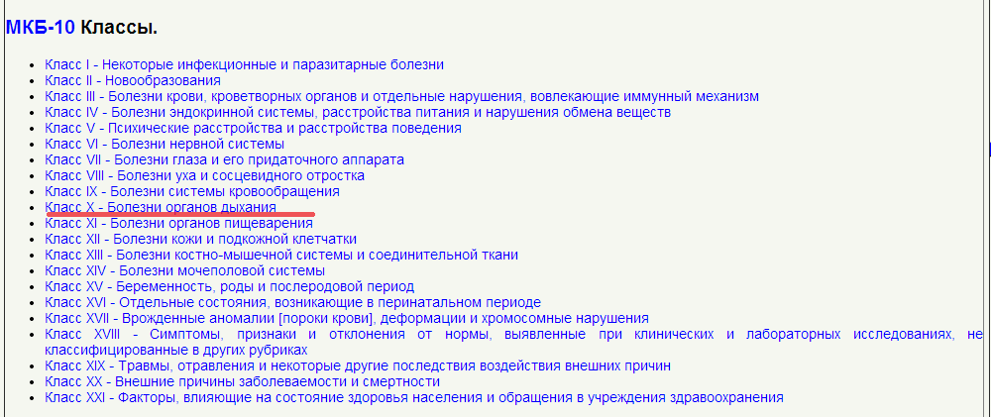

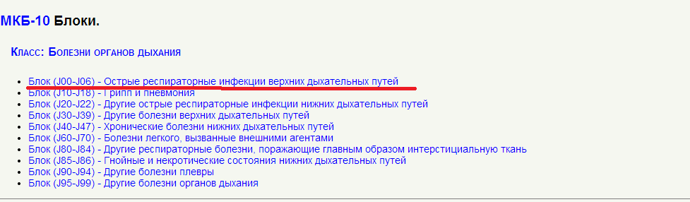

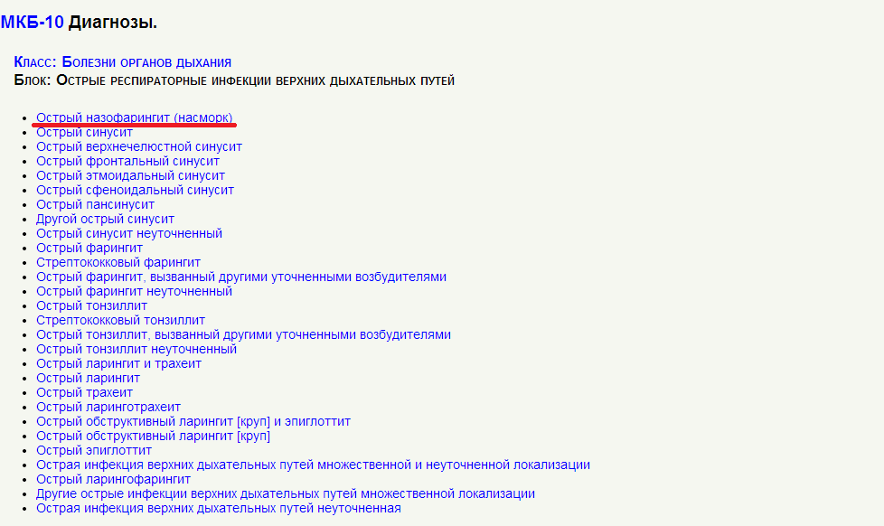

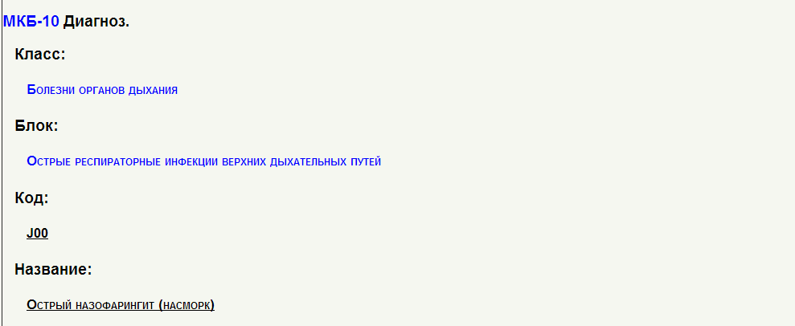

**Список используемой литературы:**

1. Какорина Е.П., Максимова М.В. Использование Международной статистической классификации болезней и проблем, связанных со здоровьем, десятого пересмотра (МКБ-10) в практике отечественной медицины. Методическое пособие.: Москва, 2002.- 41 с.
2. Международная классификация болезней МБК-10. Электронная версия. [Офиц. сайт] URL: <http://www.mkb10.ru/?class=10&bloc=101&diag=4266> дата обращения(6.11.2013)
3. Международная классификация болезней мкб-10 Краткий вариант, основанный на Международной статистической классификации болезней и проблем, связанных со здоровьем, 10-го пересмотра, принятой 43-ей Всемирной Ассамблеей Здравоохранения. Адаптированный вариант в трех частях.- 593 с.